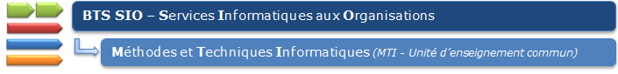

AUTO Evaluation ATELIER PRO SIO1 :
« Partie DEV WINDOWS : APPLI marchandE »

Identité de l’étudiant

NOM et Prénom : GOMEZ Tiffany

Consigne : Pour chacun des éléments mentionnés ci-dessous vous devez déposer les copies d’écrans concernées et affecter le nombre de points qui vous semblent justes par rapport à votre activité de professionnalisation Windows.
14,5/20 /20
Reportez ensuite ici le nombre de points cumulés sur 20 :

I. CÔTÉ VISUEL : ERGONOMIE / NAVIGATION DANS L’APPLI

1/ 1 | Ergonomie / Navigation intuitive / Menus / Design / Cohérence, qualité de l’IHM, aspect professionnel

Copie(s) d’écran(s) :

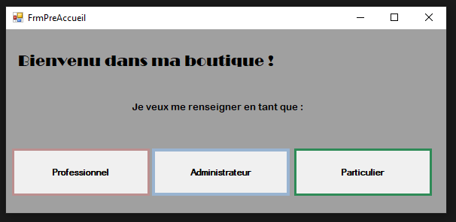

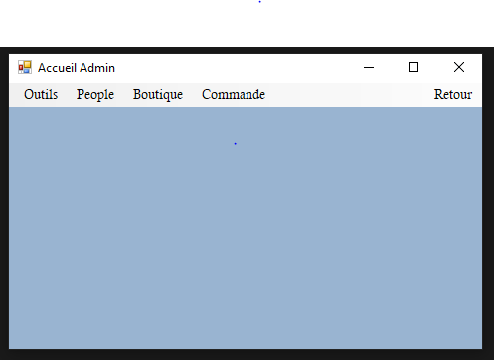
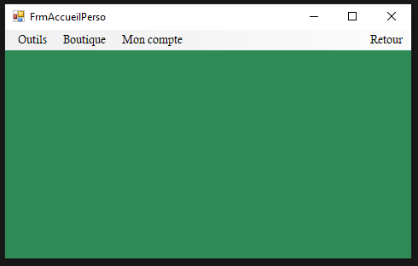
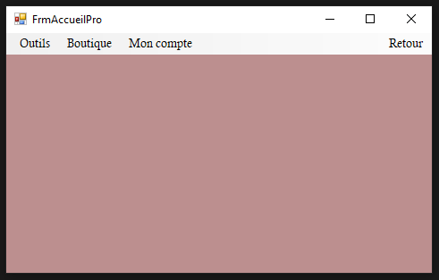

0,5/ 1 | Formulaire(s) de connexion (plusieurs utilisateurs avec droits d’accès)

Copie(s) d’écran(s) : Si faux =
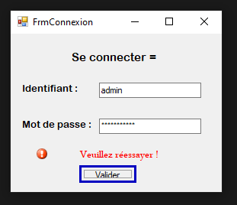
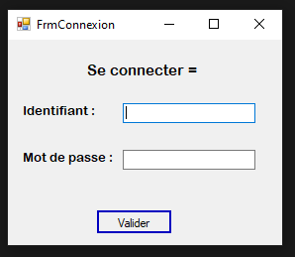

1/ 1 | Contrôles de saisie de total opérationnel (expressions régulières, errorProvider,etc…)

Copie(s) d’écran(s) errorProvider :
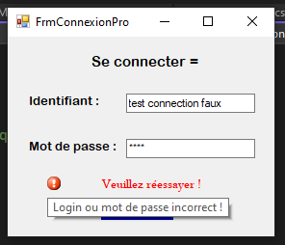

2/ 2 | Formulaire(s) d’Ajout/Modification / Suppression pour une table choisie

Copie(s) d’écran(s) :
Ajout =

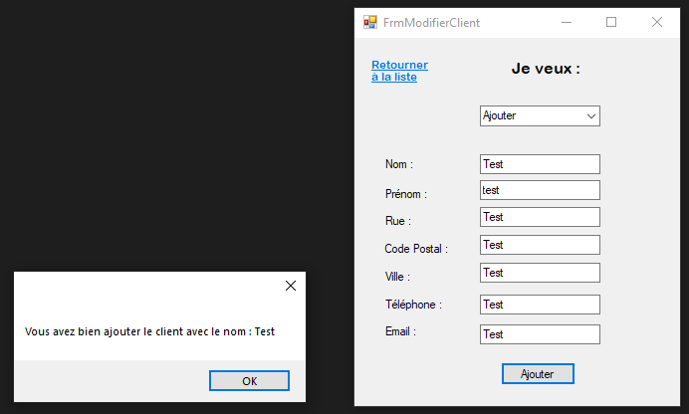

Modification =
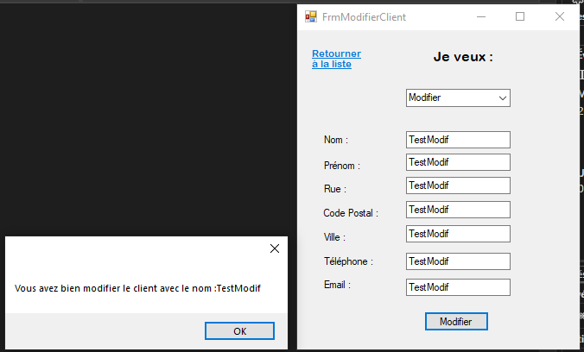

Suppression =

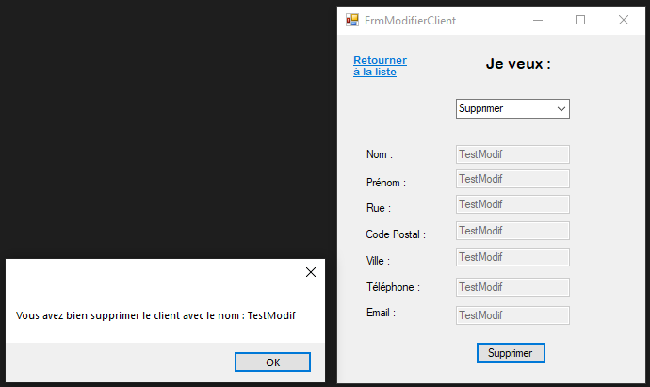

2/ 2 | Recherche avancée de tuples (ex : Client ou produit)

Copie(s) d’écran(s) – saisie de recherche – résultat :
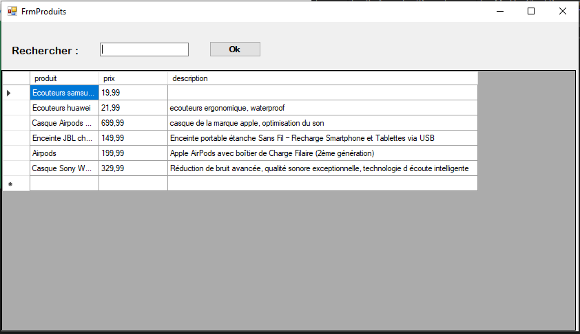

Lorsque l’on commence à écrire dans la recherche =
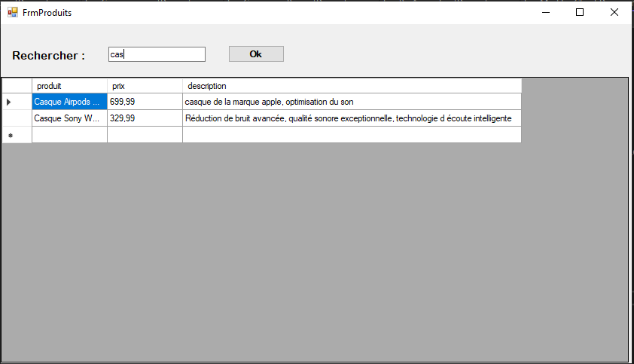

1/ 2 | Gestion de commandes opérationnelle et ergonomique

Copie(s) d’écran(s) :
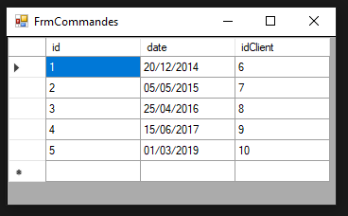

0/ 1 | BONUS : Génération pdf d’un récapitulatif de commande

Copie(s) d’écran(s) :

Autres points que vous voudriez faire remarquer et valoriser concernant le côté VISUEL :

II. CÔTÉ CODE : MISE EN ŒUVRE DES NOTIONS

1/ 1 | Bonnes pratiques de nommage, rangement… pour la solution Visual Studio et le(s) projet(s) qu’elle contient

Copie d’écran de l’explorateur de solutions avec le(s) projet(s) visibles ainsi que les noms de formulaires… :
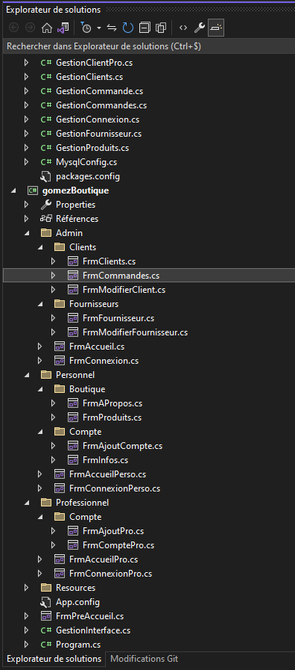

0,5/ 1 | Même question pour la base de données

Copie d’écran du schéma relationnel graphique où l’on voit le nom des tables, champs et relations :

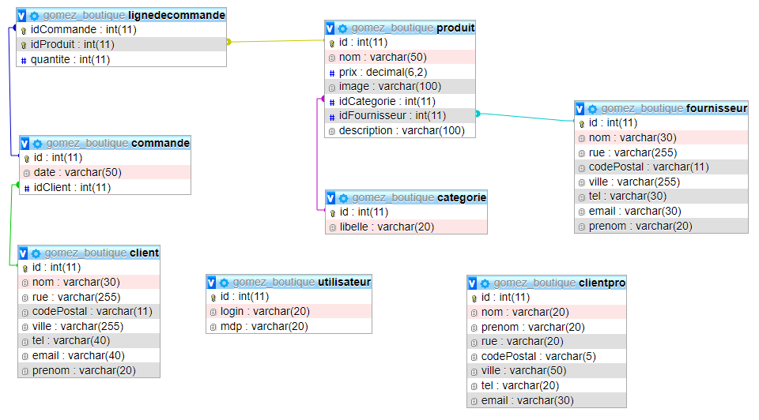

0,5/ 1 | Factorisation de code (peu de lignes dans méthodes évènementielles côté Applicatif)

Copie(s) d’écran(s) :
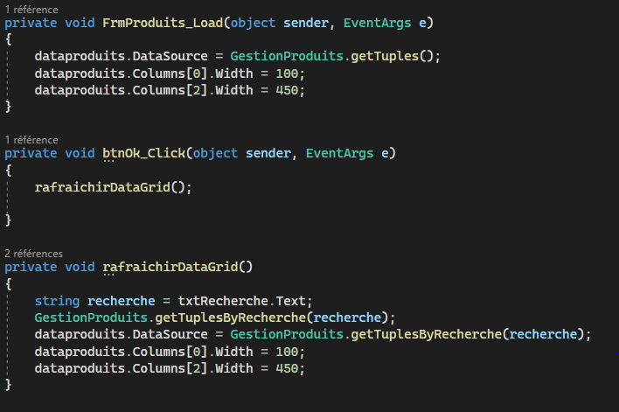

0/ 1 | Code de contrôles de saisie (utilisation de regex etc…)

Copie(s) d’écran(s) :

0/ 1 | Code pour la Multi-connexions avec plusieurs utilisateurs et droits associés sur MySql

Copie(s) d’écran(s) nécessaire(s) :

2/ 2 | Code du formulaire d’Ajout/ Modification / Suppression pour une table choisie

Copie(s) d’écran(s) nécessaire(s) :

Ajout/Suppression/Modification compte client =

Ajout :

Suppression :

Modification :

+ le code qui va avec =
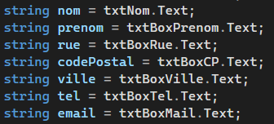

+ methodes associées =

Ajout :
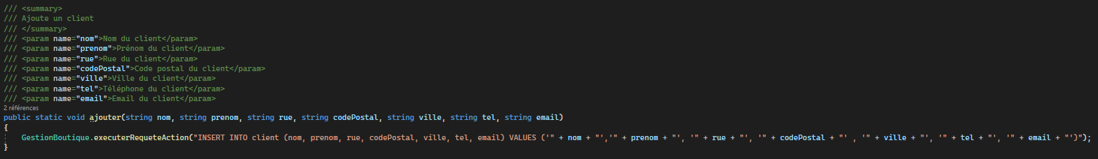
Suppression :
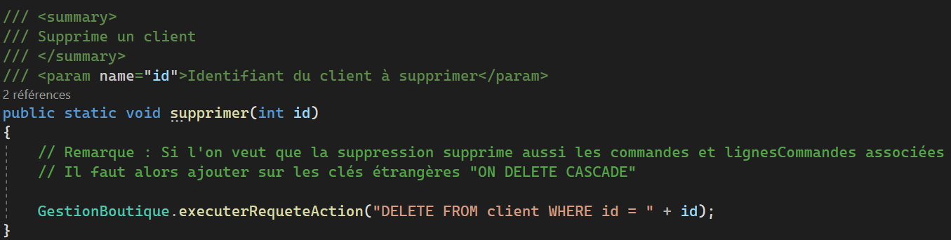

Modification :
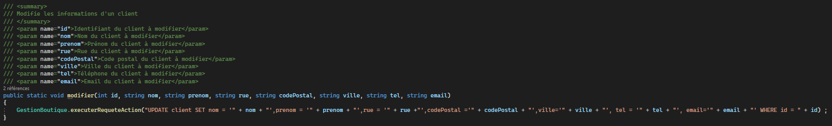

2/ 2 | Code de Recherche avancée de tuples (ex : Client ou produit)

Copie(s) d’écran(s) nécessaire(s) :

La méthode =
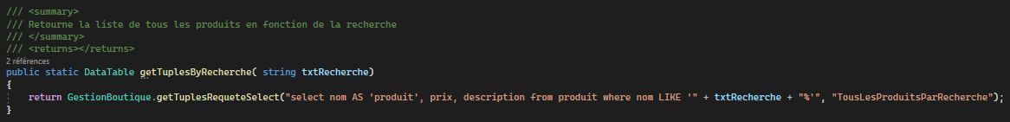
+ comment je m’en sert =
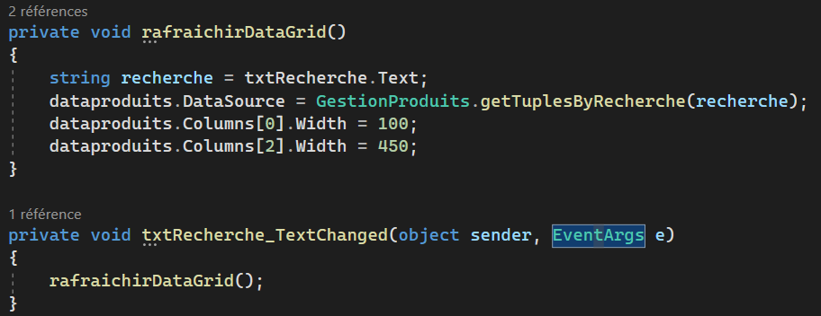

1/ 2 | Code de Gestion de commandes

Copie(s) d’écran(s) nécessaire(s) :
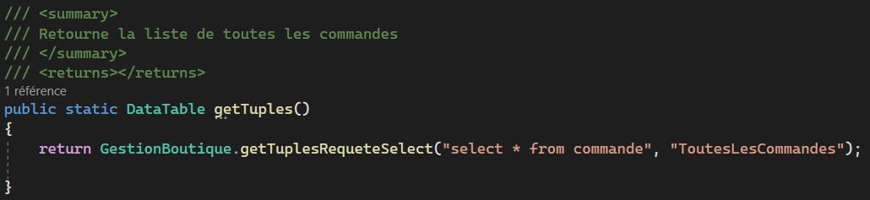

== La méthode

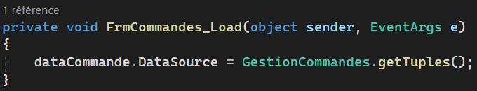
== Comment je l’utilise dans mon code

0/ 1 | BONUS : Code de Génération pdf d’un récapitulatif de commande
Copie(s) d’écran(s) nécessaire(s) :
Autres points que vous voudriez faire remarquer et valoriser concernant le côté CODE :

